Medieninformation

Heinz Marecek
Ein Fest des Lachens

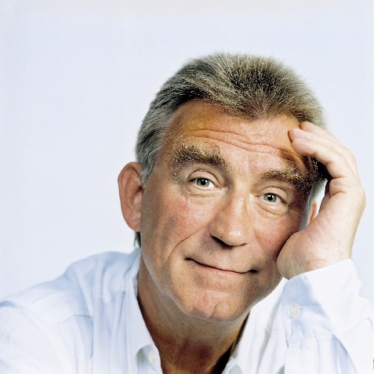
Sicher kann man Weihnachten auch besinnlich und andächtig beschreiben. Man kann aber auch von Weihnachtsfesten erzählen, die irgendwie aus dem Ruder gelaufen sind. Und wenn Leute wie Loriot, Herbert Rosendorfer, Friedrich Torberg, Werner Schneyder, Hugo Wiener, Robert Gernhardt, Alfred Polgar und andere Großmeister des Humors zu Worte kommen – an diesem Abend tun sie es – und Heinz Marecek sie präsentiert, kann man davon ausgehen, dass das Lachen garantiert nicht zu kurz kommt.

Termin: 2.12.2023, 19.30 Uhr
17.12.2023, 11.00 Uhr

Preise: Euro 40,-/35,-/30,-/25,-

Kartenvorverkauf: 1040 Wien, Argentinierstraße 37
von Montag bis Samstag von 13.00 bis 18.00 Uhr
Karten Hotline: 01/501 65/13306
www.akzent.at
Pressefotos in 300dpi und –texte für Ihre Ankündigung stehen auf unserer Website www.akzent.at in unserem Pressebereich zur Verfügung.

Prof. Heinz Marecek, geboren am 17. September 1945 in Wien, Absolvent des Reinhardt-Seminars, Schauspieler und Regisseur, Engagements an Volksoper, Theater der Jugend, Landestheater Graz, bis 1998 im Ensemble des Theaters in der Josefstadt. Zahlreiche Film- und TV-Rollen, u.a. in „Der Bockerer“, „Schwejk“, „Die liebe Familie“. Aktuell sehen ihn seine Fans in den TV-Serien „SOKO Kitzbühel, „Die Bergretter“. In der drehfreien Zeit ist der Publikumsliebling mit seinen aktuellen, sehr lustigen Bühnenprogrammen, „Das ist ein Theater!“, „Mein Kollege, der Affe“ und „Ein Fest des Lachens“ im deutschsprachigen Raum unterwegs und wird von den Besuchern stürmisch gefeiert. Der Künstler befasst sich weiters mit Neuübersetzungen englischer und amerikanischer Theaterstücke und führt immer wieder Regie (zuletzt „Guys and Dolls“ an der Wiener Volksoper). Heinz Marecek ist auch als Autor überaus erfolgreich. In den letzten Jahren erschienen u.a. die Bestseller „Das Fest des Lachens“, „Das ist ein Theater!“, „Ich komme aus dem Lachen nicht heraus“, „Leben ohne Rezept“, „Lauter lachende Lyrik“ und zuletzt im September 2020 gemeinsam mit Michael Horowitz „Feuerwerk der Pointen“. Am 3. Mai 2018 wurde Heinz Marecek im Wiener Rathaus das „Goldene Ehrenzeichen für Verdienste um das Land Wien“ von Stadtrat Dr. Andreas Mailath-Pokorny verliehen.

